در سال های اخیر، شاهد انفجار تعداد زیادی از پایگاه داده های NoSQL و محصولات مربوطا به آن ها بوده ایم. کلمه ی NoSQL به معنای یک کمپین برای مقابله با زبان SQL نیست! در واقع OrientDB از نحو SQL هم پشتیبانی می کند. تعریفی زیر را می توان تعریفی مناسب برای SQL در نظر گرفت:
"نه فقط SQL" که حرکتی است برای تشویق توسعه دهنده گان و تاجران برای باز تر کردن دید آنها و توجه بیشتر آن ها به امکانات و فرصت هایی که خارج از فضای دیدگاه رابطه ای به داده ها، وجود دارد.

جایگزین های سیستم های مدیریت پایگاه داده های رابطه ای مدت هاست که وجود دارند. اما مواردی که در اولویت بوده اند، زمینه هایی مثل مخابرات، پزشکی، CAD و... هستند. گرایش به جایگزین های NoSQL مانند OrientDB به طور چشمگیری در حال افزایش است. جای تعجب نیست که تعداد زیادی از شرکت های بزرگ اینترنتی مانند Google، Amazon، Facebook، Foursquare و Twitter از راه حل های NoSQL در محیط های تولید خود استفاده می کنند.
چه انگیزه ای باعث می شود شرکت ها راحتی دنیای پایگاه داده های رابطه ای ترک کنند؟ این مسئله اساساً مرتبط با برطرف کردن هرچه بهتر نیازهای داده ای امروزی، می باشد. تعدادی از زمینه های کلیدی این نیازها عبارتند از:
- عملکرد
- مقیاس پذیری (اغلب بسیار بزرگ)
- رد پای کوچکتر
- بهره وری توسعه دهندگان و راحتی کار آنها
- انعطاف پذیری طرح
در سال های نه چندان دور، توسعه دهندگان سیستم هایی طراحی می کردند که میتوانست هزاران کاربر را به صورت همزمان مدیریت کند. اما امروزه اتصال و سرویس دهی به میلیون ها کاربر در یک لحظه، دیگر چندان دور از انتظار نیست.
راه حل های مبنتی بر NoSQL، به طور کلی یک مسیر قدرتمند، مقیاس پذیر و انعطاف پذیر را برای نیاز های داده ای فراهم میکنند.
Multi-Model:
موتور OrientDB از مدل های گراف، Document، Key-Value و اشیاء پشتیبانی می کند. بنابراین OrientDB می تواند به عنوان جایگزین مناسبی برای محصولی باشد که در یکی از زمینه های بالا کار میکند. در واقع می توان گفت این محصول به طور کامل Multi-Model است. ضمناً این توانایی ها تنها واسط هایی برای موتور پایگاه داده نیست، بلکه خود موتور برای پشتیبانی از هر چهار مدل ذکر شده طراحی شده است. این مسئله، تفاوت اصلی OrinetDB را با سایر محصولات Multi-Model نشان میدهد. زیرا آن ها تنها یک لایه ی اضافی با یک API افزوده اند که در واقع سایر مدل ها تقلید (شبیه سازی) میکند.
نسخه های برنامه
OrientDB در دو نسخه موجود است:
نسخه عمومی: این نسخه بعنوان یک پروژه ی متن باز تحت مجوز آپاچی 2 منتشر شد. بر اساس این مجوز، استفاده رایگان از پروژه های متن باز و تجاری بلامانع می باشد.
نسخه Enterprise: یک نرم افزار تجاری است و بر روی نسخه ی عمومی نوشته شده است. این نسخه که توسط تیم سازنده ی موتور OrientDB توسعه داده شده است، علاوه بر ویژگی های نسخه عمومی، ویژگی های زیر را نیز دارد:
پشتیبان گیری و بازیابی بصورت مداوم
پشتیبان گیری زمان بندی شده و کامل
Querry Profiler
مانیتورینگ زنده با هشدار های قابل تنظیم
و...
نصب OrientDB
هر دو نسخه ی OrientDB قابلیت اجرا بر روی تمام سیستم عامل هایی که ماشین مجازی جاوا را پشتیبانی می کنند، دارند. به عنوان مثال:
Linux و تمام مشتقات آن
Mac OS
Window از نسخه ی 95/NT به بعد
Solaris
HP-UX
IBM AIX
همچنین لازم به ذکر است برای اجرای OrientDB، نصب نسخه ی 1.7 به بعد جاوا نیز مورد نیاز است.
برای دریافت این نسخه ها می توان به آدرس زیر مراجه کرد.
http://orientdb.com/download/
برای نصب OrientDB می توان از یکی از روش های Binary Installation و یا Source Code Installation استفاده کرد. در روش اول یک پکیج از پیش ترجمه شده فراهم شده است. کافی است بر اساس سیستم عامل خود، پکیج مربوط را دانلود کرده و به کامپیوتر خود انتفال دهیم. این پکیج شامل تمامی فایل ها ئیست که برای اجرای OrientDB مورد نیاز هستند.
اما در روش دوم که Source Code Installation است، می توانیم با دریافت متن کد نسخه ی عمومی، که قابل دریافت از سایت GitHub است، آن را ترجمه کرده و استفاده کنیم. لازمه ی این فرآیند، نصب ابزارهای Git و Apache Maven از قبل بر روی کامپیوتر است.
راه اندازی Server
پس از اینکه OrientDB روی سیستم نصب شد، نیاز به راه اندازی Server پایگاه داده است. برای این کار می بایست به محل نصب برنامه رفته، وارد پوشه bin شده و server.bat را اجرا کنیم که بعد از اجرای آن با تصویر زیر مواجه می شویم:
برای راه اندازی Server در سیستم های بر پایه Unix، می بایست فایل server.sh را در پوشه bin اجرا کنیم.
ضمناً جهت متوقف کردن Server می بایست از فایل shutdown.bat در ویندوز و یا shutdown.sh در سیستم های بر پایه Unix استفاده کنیم.
اتصال به Server
پس از راه اندازی Server، به دو روش می توان به آن متصل شد. روش اول با استفاده از console و روش دوم با مرورگر وب می باشد.
به طور پیشفرض OrientDB برای اتصال به محیطخارجی، بر روی دو پورت مختلف شنود انجام می دهد. یکی پورت 2424 برای اتصال از طریق console و دیگری پورت 2480 برای اتصال از طریق مرورگر وب.
در شکل های زیر راه اندازی Server و اتصال به آن به روش های گفته شده را می توان به صورت خلاصه مشاهده کرد:
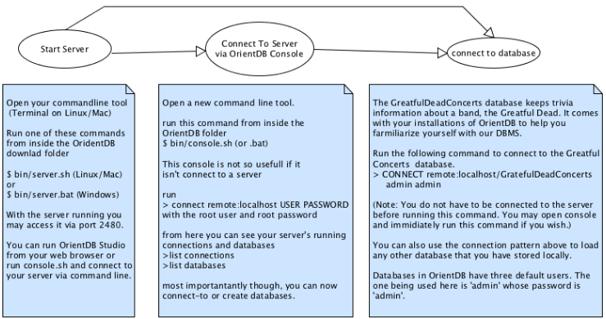

شیوه اتصال از طریق خط فرمان(بالا)
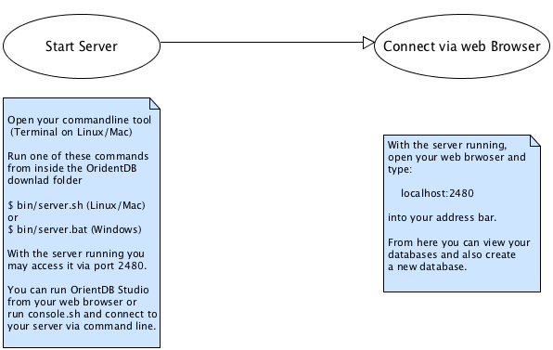

اتصال با استفاده از OrientDB Studio (بالا)
ما برای اتصال و کار با OrientDB از OreintDB Studio استفاده می کنیم. برای این کار همانطور که در شکل توضیح داده شده است، با مرورگر خود وارد آدرس http://localhost:2480 می شویم.
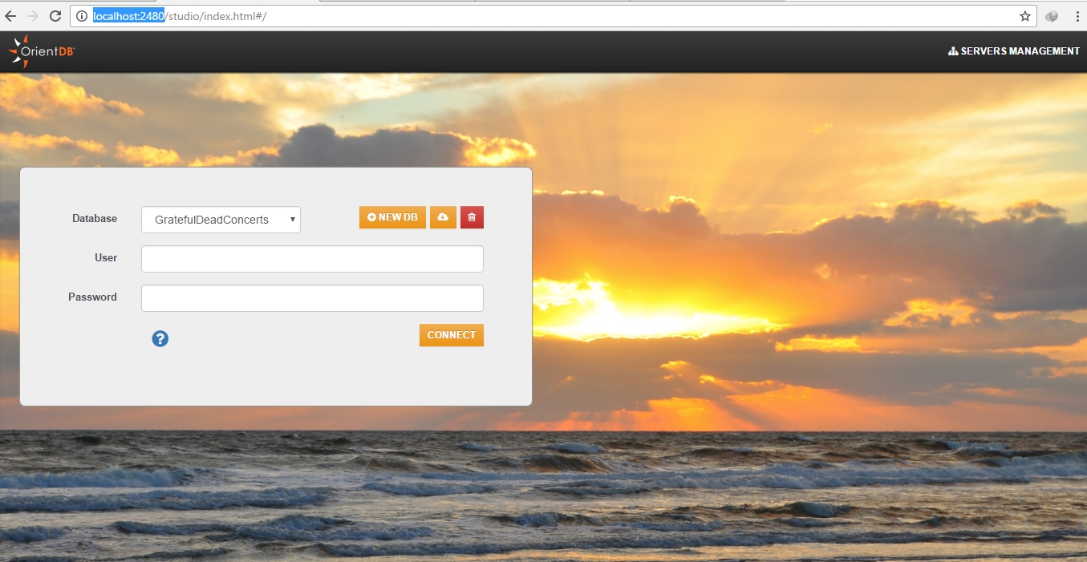
محیط OrientDB
در صفحه ای که مشاهده می کنید امکان ایجاد یک پایگاه داده جدید، حذف و یا اتصال به یک پایگاه داده موجود و یا وارد کردن یک پایگاه داده، وجود دارد.
رابط های برنامه کاربردی و درایور
توابع
توابع در OrientDB مانند سایر زبان ها، بصورت واحدی اجرایی از کد ها است که تعدادی پارامتر به عنوان ورودی دریافت می کند و نتیجه ای را باز می گرداند. توابع در OrientDB همانند Stored Procedures ها در RDBMS ها هستند. ویژگی های این توابع عبارتند از:
ماندگار هستند.
- می توان به زبان های SQL و Javascript آن ها را نوست.
- قابلیت اجرا در SQL، Java، REST و Studio را دارند.
- می توانند یکدیگر را فراخوانی کنند.
- از قابلیت بازگشتی پشتیبانی می کنند.
- به صورت خودکار تطبیق پارامتر ها را با مکان و نام انجام میدهند.
ساخت توابع
علاوه بر توابعی که در OrientDB بصورت پیشفرض وجود دارند، می توانیم توابع جدیدی ایجاد کنیم. شیوه ی ایجاد تابع در Studio به این صورت است که:
- وارد پانل Functionsمی شویم.
- یک نام برای تابع خود انتخاب می کنیم. مثلاً sum
- پارامترهای مورد نظر را اضافه می کنیم. به عنوان مثال
- در کادر مربوطه کد اجرایی تابع را می نویسیم. به عنوان مثال:
return parseInt(a) + parseInt(b);
- تابع را با گزینه Save، ذخیره می کنیم.
ضمناً از قسمت پایین صفحه می توان خروجی تابع را مشاهده کرد.
فراخوانی توابع به در SQL:
تمامی توابع موجود در پایگاه داده به طور خودکار در موتور SQL نیز ثبت می شوند. شیوه ی استفاده از تابع sum - که در بخش قبل تعریف شد – به شکل زیر است:
SELECT SUM(3,4)
و یا:
SELECT SUM(salary,bonus) AS total FROM Employee
در این مثال تابع sum بر روی تمامی رکورد های کلاس Employee اجرا می شود و مقادیر فیلد های salary و bonus را با یکدیگر جمع می کند.
استفاده از توابع با رابط های برنامه کاربردی جاوا

RDBMS
Computer Aided Design
Community Edition
Open Source
Apache 2
Compile
Import
API
Functions

